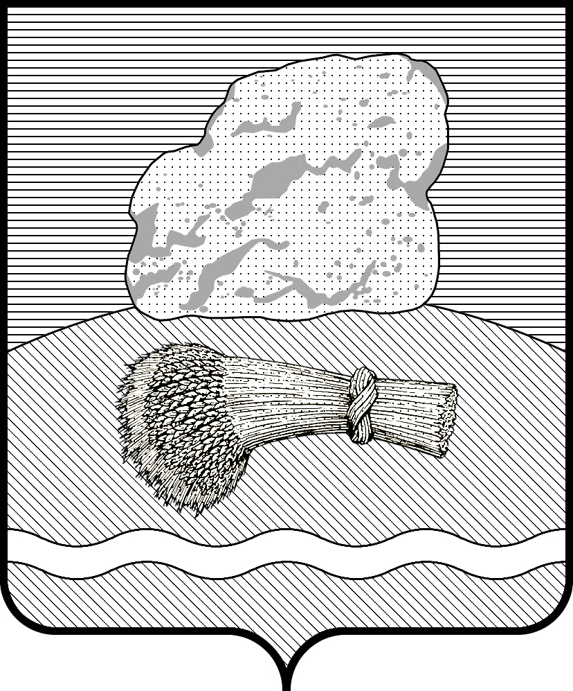
РОССИЙСКАЯ ФЕДЕРАЦИЯ

КАЛУЖСКАЯ ОБЛАСТЬ

АДМИНИСТРАЦИЯ МУНИЦИПАЛЬНОГО РАЙОНА
«ДУМИНИЧСКИЙ РАЙОН»

ПОСТАНОВЛЕНИЕ

«_07__»___07____2022г. №_320

Об утверждении программы «Использование и охрана земель на территории муниципального района «Думиничский район»»

На основании ст. ст. 11, 12, 13, 72 Земельного кодекса Российской Федерации, ч. 2 ст. 14.1 Федерального закона от 06.10.2003 года N 131-ФЗ "Об общих принципах организации местного самоуправления в Российской Федерации", Федерального закона от 16.07.1998 № 101-ФЗ «О государственном регулировании обеспечения плодородия земель сельскохозяйственного назначения», руководствуясь Уставом муниципального района «Думиничский район», ПОСТАНОВЛЯЮ:

1. Утвердить программу «Использование и охрана земель на территории муниципального района «Думиничский район» (прилагается).
2. Настоящее Постановление вступает в силу с даты его опубликования в районной газете «Думиничские вести», подлежит опубликованию на официальном сайте www.zskaluga.ru и размещению на официальном сайте муниципального района «Думиничский район» www.admduminichi.ru
3. Контроль за исполнением настоящего Постановления возложить на первого заместителя главы администрации МР "Думиничский район".

Глава администрации С.Г. Булыгин

Приложение к Постановлению

администрации МР «Думиничский район»
от «_07_» _07_ 2022 г. № _320____

ПРОГРАММА
«ИСПОЛЬЗОВАНИЕ И ОХРАНА ЗЕМЕЛЬ НА ТЕРРИТОРИИ МУНИЦИПАЛЬНОГО РАЙОНА «ДУМИНИЧСКИЙ РАЙОН»

1. Содержание проблемы и обоснование необходимости ее
решения программными методами

Земля - важнейшая часть общей биосферы, использование ее связано со всеми другими природными объектами: водой, лесами, животным и растительным миром, полезными ископаемыми и иными ценностями недр земли. Без использования и охраны земли практически невозможно использование других природных ресурсов. При этом бесхозяйственность по отношению к земле немедленно наносит или в недалеком будущем будет наносить вред окружающей природной среде, приводить не только к разрушению поверхностного слоя земли - почвы, ее химическому и радиоактивному загрязнению, но и сопровождаться экологическим ухудшением всего природного комплекса.
Земля используется и охраняется в Российской Федерации как основа жизни и деятельности народов, проживающих на соответствующей территории.
Нерациональное использование земли, потребительское и бесхозяйственное отношение к ней приводят к нарушению выполняемых ею функций, снижению природных свойств. Охрана земель только тогда может быть эффективной, когда обеспечивается рациональное землепользование.
Проблемы устойчивого социально-экономического развития территории муниципального района «Думиничский район» и экологически безопасной жизнедеятельности его жителей на современном этапе тесно связаны с решением вопросов охраны и использования земель.
Настоящая Программа направлена на создание благоприятных условий использования и охраны земель, обеспечивающих эффективное и рациональное использование и управление земельными ресурсами в интересах укрепления экономики муниципального района «Думиничский район».

2. Цель и задача программы

Целью программы является повышение эффективности охраны и использования земель на территории муниципального района «Думиничский район», в том числе:
1) предотвращение и ликвидация загрязнения, истощения, деградации, порчи, уничтожения земель и почв и иного негативного воздействия на земли и почвы, а также:
2) обеспечение рационального использования земель, в том числе для восстановления плодородия почв на землях сельскохозяйственного назначения и улучшения земель.
Задачей программы является обеспечение сохранения и воспроизводства земельных ресурсов, экологической ценности природных и приобретенных качеств земель.

3. Ожидаемые результаты реализации программы

В результате выполнения мероприятий программы будут обеспечены:
- эффективное использование и охрана земель на территории МР «Думиничский район;
- рациональное использование земельных участков, расположенных на территории муниципального района;
- благоустройство территории муниципального района «Думиничский район».

4. Мероприятия программы

Достижение заявленных целей и решение поставленных задач программы будет осуществляться посредством реализации следующих основных мероприятий:
- Контроль за соблюдением органами государственной власти, органами местного самоуправления, юридическими лицами, индивидуальными предпринимателями, гражданами земельного законодательства по использованию земельных участков в рамках осуществления муниципального земельного контроля за использованием земельных участков в соответствии с их видом разрешенного использования, выявление фактов самовольного занятия всего земельного участка либо его части или использования их без оформленных в установленном порядке правоустанавливающих документов.
- Подготовка исковых заявлений о расторжении договоров аренды на земельные участки, используемые не по целевому назначению или используемые с нарушением законодательства Российской Федерации, при установлении фактов неиспользования или использования с нарушением законодательства.
- В рамках рейдовых мероприятий осмотр и выявление земельных участков используемых с нарушениями, и направление арендаторам предостережений о недопустимости нарушения земельного законодательства.
- Контроль за своевременным внесением землепользователями арендной платы.
- Организация регулярных мероприятий по ликвидации несанкционированных свалок и очистке территории муниципального района от мусора.
Все мероприятия программы осуществляются за счет основной деятельности администрации МР «Думиничский район», включая её структурные подразделения, являющиеся юридическими лицами.

